Wielkanoc

Temat: Jak przygotowujemy się do Świąt Wielkanocnych
„Wielkanocny zajączek”
Piotr Wilczyński
W sobotę od rana przygotowywaliśmy „święconkę”. To taki pleciony koszyczek, w którym jest kawałek chlebka, kiełbaski i jajka na twardo. Właśnie siedzieliśmy z babcią w kuchni i obieraliśmy cebulę. – Babciu, a do czego nam te łupinki od cebuli? – spytałem.
– Popatrz, Michałku – babcia włożyła do garnuszka całą garść cebulowych łupinek i nalała wody. – Teraz ugotujemy w tych łupinkach jajka. Kiedy woda będzie wrzeć, łupiny puszczą sok i zabarwią skorupki na brązowo. Po wystygnięciu takie jajka można ładnie ozdobić.
– Babciu, ale jak? – byłem ciekaw. – Trochę cierpliwości – powiedziała babcia.
Jajka się ugotowały. Jak wystygły, babcia wzięła jedno i grubą igłą do szycia zaczęła je wydrapywać.
– Babciu, ja tak nie umiem.
– Ty możesz zrobić pisankę. Weź pędzelek i ładnie pomaluj jajko farbkami.
– Dobrze. To ja namaluję wyścigówkę i żołnierza – postanowiłem.
– Wiem, że lubisz malować żołnierzy, ale na pisance malujemy kwiaty, bazie, różne szlaczki i zygzaczki.
Kiedy nasza święconka była gotowa, wziąłem koszyczek i pobiegłem do Miśki, żeby się pochwalić. Ona też miała śliczny koszyczek. A potem poszliśmy do kościoła. Tam był taki długi stół i stało na nim mnóstwo święconek. Nasze były najładniejsze. W kąciku stała jaskinia z kartonu i szarego papieru, a w środku ktoś leżał pod prześcieradłem.
– Tu jest grób Pana Jezusa – powiedziała babcia.
– To on umarł? – spytała Misia.
– Tak, ale potem zmartwychwstał.
– To dlaczego tu leży? – zupełnie nie mogłem zrozumieć.
– Tu prawdziwego Pana Jezusa nie ma. To jest taki symboliczny grób. Żebyśmy pamiętali.
W niedzielę rano usłyszałem na schodach jakiś turkot.
– Co ci przyniósł zajączek? – Michasia wpadła do mojego pokoju jak bomba. – Ja mam wózek dla lalki i ubranka. A co ty dostałeś? – spytała.
– Robota, takiego, co chodzi i mówi. – Zajączek chyba siedział w krzakach na podwórku i słyszał, jak powiedziałem Bartkowi, że chciałbym takiego mieć.
– Dzień dobry, Michasiu. Wesołego Alleluja – powiedziała moja mama. – O! Jaki ładny wózek. To od zajączka?
– Tak, proszę pani. I jeszcze ubranka dla mojego bobaska.
– No, to się zaczęło. Dziewczyny zawsze gadają o ciuchach – westchnąłem.
– Nie tylko, syneczku. O kosmetykach też – mamusia roześmiała się. – Ja dostałam od zajączka moje ulubione perfumy. Jaki mądry ten zajączek – mama pogłaskała po policzku tatę, który właśnie wszedł.
– Oj tak, bardzo mądry i ma dobry gust. Ja dostałem bardzo elegancki krawat – tata był jeszcze w piżamie, ale na szyi miał zawiązany nowy krawat i wyglądał bardzo śmiesznie.
– No, kochani, ale chyba już czas się ubrać i zasiąść do świątecznego śniadania? – powiedziała mama.
– To ja też już lecę, u mnie też jest śniadanie – Miśka złapała wózek z ubrankami i już jej nie było.
Na stole stały talerze i szklanki i półmiski, a także waza z zupą. Była wędlinka i jajka. Wszyscy złożyliśmy sobie życzenia. Uściskałem mamusię i powiedziałem jej, że bardzo ją kocham i życzyłem, żeby była zawsze uśmiechnięta. Dziadkowi i babci życzyłem stu lat, a tacie, żeby zawsze się mu się wszystko udawało.
– Michałku, podaj mi swój głęboki talerzyk, dam ci żurku z białą kiełbaską – mama zdjęła pokrywkę z wazy.
– Nie lubię, nie chcę – skrzywiłem się i zakryłem rękami talerz.
– Michałku, a czy ty kiedyś jadłeś żurek z białą kiełbaską? – mama popatrzyła na mnie.
– Nie lubię! Jak w przedszkolu był żurek, to też nie jadłem – upierałem się.
– Michałku, zrobimy tak. Naleję ci tylko łyżkę, spróbujesz i jak ci nie będzie smakowało, to nie będę cię zmuszała. Dobrze? – spytała mama pojednawczo.
– Dobrze, ale tylko łyżeczkę. Taką malutką – pokazałem paluszkami. Spróbowałem, i wiecie co? Żurek jest pyszny. I biała kiełbaska też. Nie chciałem jej jeść, bo się bałem, że będzie niedobra.
A kiedy mama zapytała: – Kto ma ochotę na jajeczko faszerowane, to pierwszy powiedziałem:
– Ja poproszę – i też było bardzo dobre. Mniam, mniam. Teraz już wiem, że nie można mówić, że się czegoś nie lubi, tylko najpierw trzeba spróbować.

W koszyczku święconka,
wszystko dziś smakuje.
Pan Jezus zmartwychwstał,
każdy się raduje.

Proszę o rozmowę z dziećmi na temat przygotowań do świąt Wielkanocnych oraz porównanie do opowiadania – czy w Państwa domach są jakieś inne tradycje Wielkanocne/świeckie tradycje/różnice związane z innym wyznaniem? Proszę porozmawiać z dziećmi o różnicach
Zestaw ćwiczeń gimnastycznych • potrzebne materiały: łyżka, jajko ugotowane na twardo
„Skaczące żabki” – dzieci ustawiają się na wyznaczonej linii i skaczą do końca sali, naśladując żabki. Po drodze, na hasło N: hop, wykonują pełny obrót dookoła własnej osi.
„Jajko na łyżce” – N. dzieli grupę na dwa zespoły. Dzieci ustawiają się naprzeciw siebie, jeden za drugim (w odległości ok. 3 m). Jedno z dzieci trzyma w rękach dużą łyżkę, a na niej ugotowane na twardo jajo. Jego zadaniem jest przejść do kolegi/koleżanki naprzeciwko w taki sposób, aby nie zrzucić jajka z łyżki. Dziecko po dojściu do kolegi/koleżanki oddaje mu łyżkę z jajkiem i ustawia się na końcu zespołu. Kolejne dziecko wykonuje zadanie w ten sam sposób (łyżka, jajko ugotowane na twardo) (można wykonać z dzieckiem w parze rodzic-dziecko)
Piosenka Wełniany Baranek do nauki śpiewania
https://www.youtube.com/watch?v=6xpm8tTKdCQ
Ten mały nasz baranek,
wszyściutko ma wełniane.
Lali la, lali la, lali la. x2

Wełniane ma trzewiczki,
wełniane rękawiczki.
Lali la, lali la, lali la. x2

Co tu robisz, baranku?
Chłodno dzisiaj od ranka,
chmurki w niebie jak pianka.
Lali la, lali la, la la.

Wełniane masz trzewiczki,
wełniane rękawiczki.
Lali la, lali la, lali la! x2

Ten mały nasz baranek
wszyściutko ma wełniane.
Lali la, lali la, lali la. x2

W kołnierzu futra pełnym
ma łebek cały z wełny.
Lali la, lali la, lali la. x2

Ślicznie ci jest, baranku,
w tym wełnianym ubranku,
ślicznie ci jest, baranku.

Lali la, lali la, la la.

W kołnierzu futra pełnym
masz łebek cały z wełny.
Lali la, lali la, lali la! x2

Praca plastyczna kurczaczek
Potrzebujemy: widelec plastikowy lub „zwykły”, żółtą farbę, ruchowe oczka lub wycięte oczka z papieru/ wyklejone z plasteliny, „dziub” wycięty z czeronej kartki/filcu/tektury, mazak do narysowania nóżek kurczaczkowi
Link do oryginału: https://masandpas.com/easter-chick-fork-painting/?utm_medium=social&utm_source=pinterest&utm_campaign=tailwind_smartloop&utm_content=smartloop&utm_term=48324522/

Poniżej ilustracje jak wykonać pracę krok po kroku:

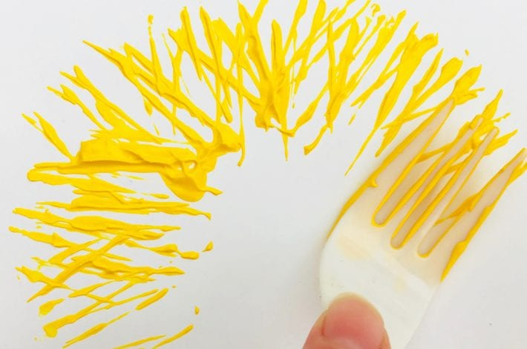
Stemplujemy widelcem „puszek” kurczaczka – staramy się stemplować tak wy utworzyć okrągły kształt.
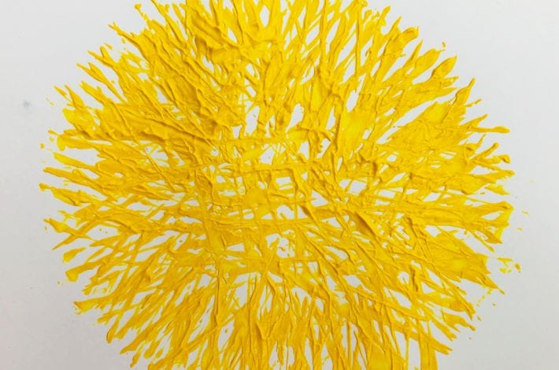
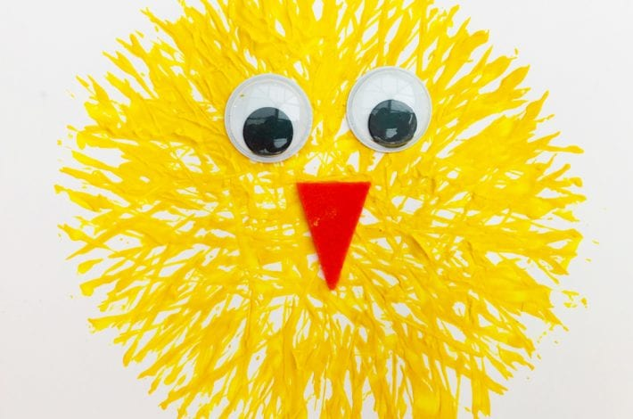
Naklejamy oczy, dziób i rysujemy nóżki
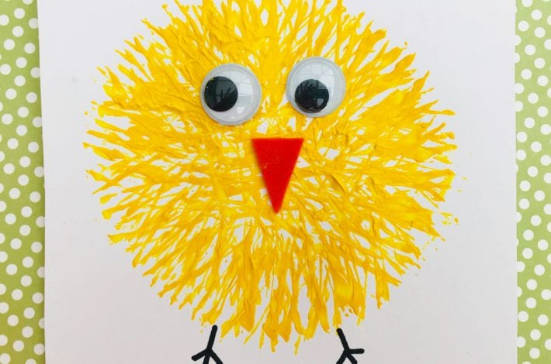

Temat: Jakie są tradycje Świąt Wielkanocnych

Bajeczka wielkanocna
(Agnieszka Galica)
Wiosenne słońce tak długo łaskotało promykami gałązki wierzby, aż zaspane wierzbowe Kotki zaczęły wychylać się z pączków.
– Jeszcze chwilę – mruczały wierzbowe Kotki. – Daj nam jeszcze pospać, dlaczego już musimy wstawać?
A słońce suszyło im futerka, czesało grzywki i mówiło:
– Tak to już jest, że musicie być pierwsze, bo za parę dni Wielkanoc, a ja mam jeszcze tyle roboty.
Gdy na gałązkach siedziało już całe stadko puszystych Kotek, Słońce powędrowało dalej. Postukało złotym palcem w skorupkę jajka – puk, puk! I przygrzewało mocno.
– Stuk, stuk! – zastukało coś w środku jajka i po chwili z pękniętej skorupki wygramolił się malutki Kurczaczek.
Słońce wysuszyło mu piórka, na głowie uczesało mały czubek i przewiązało czerwoną kokardką.
– Najwyższy czas – powiedziało – to dopiero byłby wstyd, gdyby Kurczątko nie zdążyło na Wielkanoc.
Teraz słońce zaczęło się rozglądać dookoła po łące, przeczesało promykami świeżą trawę, aż w bruździe pod lasem znalazło śpiącego Zajączka. Złapało go za uszy i wyciągnęło na łąkę.
– Co się stało? – zajączek przecierał łapką oczy.
– Już czas, Wielkanoc za pasem – odpowiedziało Słońce – a co to by były za święta bez wielkanocnego Zajączka? Popilnuj Kurczaczka, jest jeszcze bardzo malutki, a ja pójdę obudzić jeszcze kogoś.
– Kogo? Kogo? – dopytywał się Zajączek, kicając po łące.
– Kogo? Kogo? – popiskiwało Kurczątko, starając się nie zagubić w trawie.
– Kogo? Kogo? – szumiały rozbudzone wierzbowe Kotki.
I wtedy Słońce przyprowadziło do nich małego Baranka ze złotym dzwonkiem na szyi.
– To już święta, święta – szumiały wierzbowe kotki, a słońce głaskało wszystkich promykami, nucąc taką piosenkę:
W Wielkanocny poranek
Dzwoni dzwonkiem Baranek,
A Kurczątko z Zającem
Podskakuje na łące.
Wielkanocne Kotki,
Robiąc miny słodkie,
Już wyjrzały z pączka,
Siedzą na gałązkach.
Kiedy będzie Wielkanoc?
Wierzbę pytają.
(Źródło: „Wiersze i opowiadania nie tylko do czytania
– antologia literatury dziecięcej”, red. Wiesława Żaba-Żabińska,
Wyd. MAC Edukacja, Kielce 2006, s. 109)

Pytania: Kogo obudziło wiosenne Słonko? Dlaczego słońce ich obudziło?
Pokazujemy dziecku ilustracje:
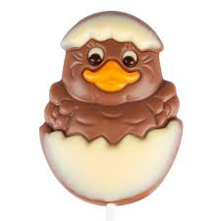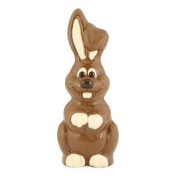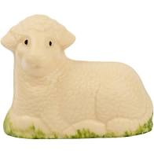
Kurczaczek, zajączek i baranek to symbole Świąt. Te zwierzęce postacie ozdabiają stół wielkanocny i wkładane są do koszyczka, w którym świecimy pokarmy.

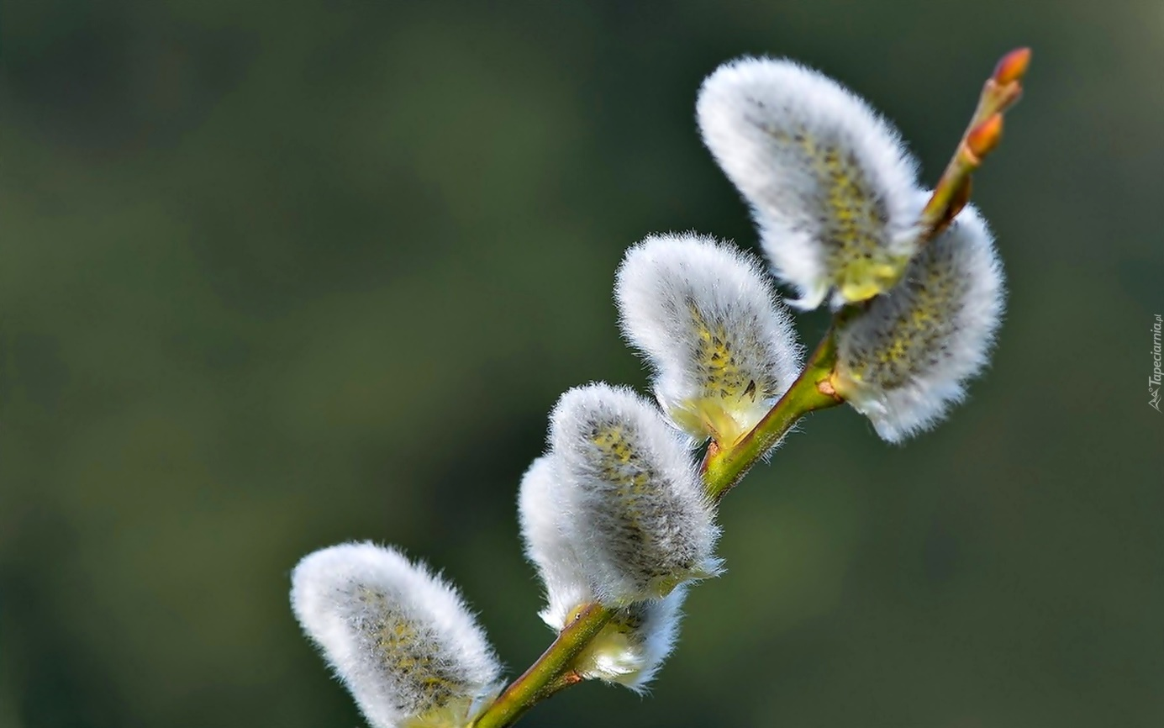
Z gałązek wierzby z „Kotkami” robi się palmy wielkanocne, które świeci się tydzień przed Wielkanocą
Zabawa ruchowa
Dorosły przykleja do podłogi kolorowe kartki (np. czerwony, zielony, niebieski, żółty, różowy fioletowy itd. wedle możliwości). Dziecko zamienia się w zajączka i skacze po podłodze. Na komendę rodzica „zajączek skacze do czerwonego domku” – zajączek wskakuje na kartkę w danym kolorze. Zabawę można powtórzyć – dziecko kolejno wciela się w kurę/kurczątko, jeśli dziecku podoba się zabawa, można wymyślać zwierzątka niekoniecznie związane z Wielkanocą.

Zagadki wielkanocne
- Usiadły na gałązce wierzby kotki, jak na obrazie. Są szare, puchate, pewnie już wiesz, że to…(bazie)
- Gdy skorupka jaja pęka, wychodzi z jajeczka, wygląda wtedy jak żółciutka kuleczka. (kurczaczek)
- Mogą zaszywać się w lecie lub skakać po łące. Mogą być też czekoladowe – to… (zające)
- Wełniane ma trzewiczki, wełniane rękawiczki. (baranek)

Praca plastyczna – bazie
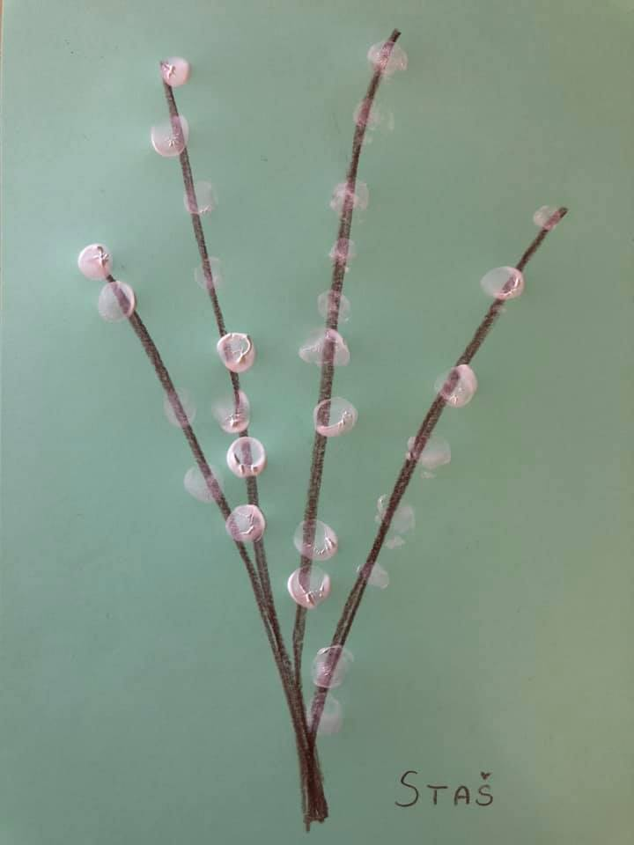
Na kartce kolorowego papieru rysujemy kredkami, flamastrami lub malujemy farbami patyczki wierzby. Następnie wykonujemy „kotki” dowolną techniką – stempel paluszkiem, przyklejona plastelina, przyklejone kulki z waty.
https://ekodziecko.com/bazie?utm_source=Pinterest&utm_medium=pin&utm_campaign=wiosna&fbclid=IwAR0FaOFvvOoAO2cVSwDX-d8AX2goJ0pg20T-EoDWDaA0L24DM2ZXxzVEB_g

Temat : Co włożymy do koszyczka wielkanocnego?
Zestaw ćwiczeń gimnastycznych • potrzebne materiały: łyżka, jajko ugotowane na twardo
„Skaczące żabki” – dzieci ustawiają się na wyznaczonej linii i skaczą do końca sali, naśladując żabki. Po drodze, na hasło N: hop, wykonują pełny obrót dookoła własnej osi.
„Jajko na łyżce” – N. dzieli grupę na dwa zespoły. Dzieci ustawiają się naprzeciw siebie, jeden za drugim (w odległości ok. 3 m). Jedno z dzieci trzyma w rękach dużą łyżkę, a na niej ugotowane na twardo jajo. Jego zadaniem jest przejść do kolegi/koleżanki naprzeciwko w taki sposób, aby nie zrzucić jajka z łyżki. Dziecko po dojściu do kolegi/koleżanki oddaje mu łyżkę z jajkiem i ustawia się na końcu zespołu. Kolejne dziecko wykonuje zadanie w ten sam sposób (łyżka, jajko ugotowane na twardo) (można wykonać z dzieckiem w parze rodzic-dziecko)
Przeliczanie
Przygotowujemy sylwety jaja – 5 sztuk w kolorze żółtym i 5 sztuk w kolorze czerwonym. Rozkładamy przed dzieckiem. Po kolei dziecko wskazując palcem na każde kolejne jajko liczy na głos najpierw jaja żółte, potem czerwone. Następnie liczymy ile jest wszystkich jajek i układamy rytmy – najpierw jajka kolorami naprzemiennie(czerwone/żółte/czerwone/żółte i tak dalej) następnie można próbować układać własne rytmy.
Koszyczek wielkanocny
Przygotowujemy koszyk wielkanocny z pisankami i kraszankami, chlebem, solą, chrzanem, kiełbasą, wielkanocną babką, barankiem. Opowiadamy:
W Wielką Sobotę święcone są wielkanocne koszyczki, które wypełnione są różnymi rodzajami pokarmów (wyjmujemy po kolei i pokazujemy): malowane jajka (są symbolem odradzającego się życia) – kraszanka (pomalowana na jeden kolor) i pisanka (ozdabiana różnymi wzorami i kolorami), chleb (ma zapewnić ludziom dobrobyt i pomyślność), sól (chroni przed zepsuciem i złem), chrzan (ma zapewnić zdrowie i sprawność), kiełbasa (zapewnia zdrowie), wielkanocna babka (jest symbolem umiejętności i dostatku), baranek wielkanocny z czerwoną chorągwią(symbol Jezusa Chrystusa). Zachęcamy dzieci do rozmowy na temat tego czy pamiętają jak wyglądał koszyczek w ubiegłym roku.
Na zakończenie dziecko wykonuje ćwiczenie z Karty pracy KP2.23 dostępnej poniżej lub na stronie https://www.wsip.pl/przedszkole-wsip-online/?utm_source=newsletter_wsip_wp&utm_medium=zdalnapraca&utm_campaign=2020_04_07 w większej rozdzielczości. W przypadku braku drukarki proszę wykonać dowolne szlaczki/narysować z dzieckiem koszyk i przykleić produkty wycięte z gazetki reklamowej.
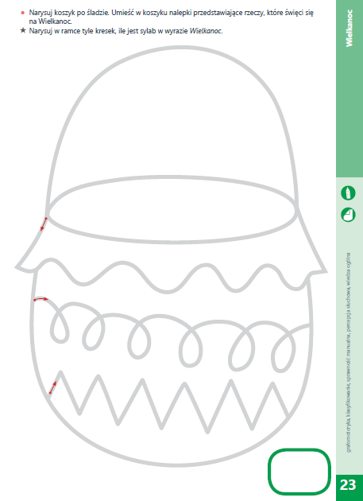
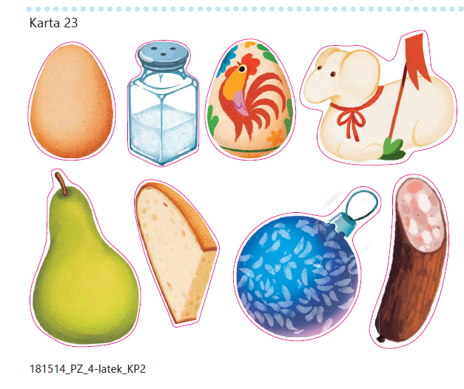
Sylabizowanie
Dzieci powtarzają następujące słowa wyklaskując sylaby:
Pi-san-ki, kra-szan-ki, chleb, sól, chrzan, kieł-ba-sa, wiel-ka-noc-na ba-ba, ba-ra-nek
Śpiewanie piosenki „Wełniany baranek”

Temat: Jakie potrawy postawimy na świątecznym stole?
Jakie potrawy postawimy na świątecznym stole?
Przygotowujemy biały obrus i ilustracje (lub produkty). Obrus kładziemy na stole/podwyższeniu, produkty (ozdoby: baranki, kurczęta,, zajączki, pisanki, kraszanki, bazie; produkty ześwięconki: jajka, kiełbasa, chleb, chrzan, sól; ciasta:mazurek, babka; potrawy: jajka, barszczbiały/żurek) do pudełka obok.
Czytamy wiersz:
„Wielkanoc” -Danuta Gellnerowa
Obudziły się pisanki
Wielkanocnym rankiem
i wołają:
- Patrzcie! Tu na stole
same niespodzianki
Bazie srebrno- białe
i baranek mały.
Ten baranek
ma talerzyk,
Skubie z niego
owies świeży.
A baby pękate
w cukrowych fartuchach
Śmieją się wesołe
od ucha do ucha!
Zadajemy pytania: Co zobaczyły pisanki na wielkanocnym stole? – dzieci odpowiadając układają na stole wymieniane przez siebie elementy . Przypomnij sobie, jakie jeszcze rzeczy możemy postawić na stole? – dziecko odgaduje i układa na obrusie.
Praca z Kartą pracy KP2.24
Karta dostępna poniżej lub na stronie https://www.wsip.pl/przedszkole-wsip-online/?utm_source=newsletter_wsip_wp&utm_medium=zdalnapraca&utm_campaign=2020_04_07 w większej rozdzielczości. W przypadku barku drukarki, proszę poprosić dziecko o wskazanie palcem odpowiedniej odpowiedzi.
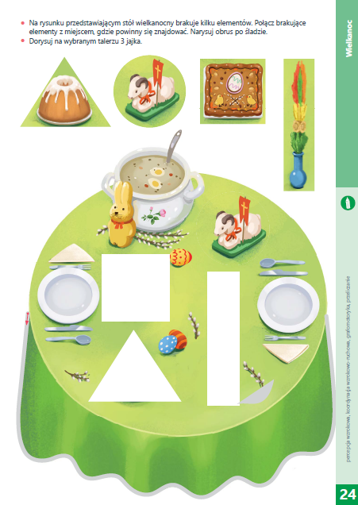

Czym różni się pisanka od kraszanki?
„WIELKANOCNE PISANKI” - Dominika Niemiec

Czekam na Wielkanoc, na czekoladowe króliczki i kurki.
A! I jeszcze czekam na słodkie mazurki.
A przy tym wszystkim jestem wyjątkowo zadowolona,
bo mama będzie na pewno niezmiernie zdziwiona,
gdy zobaczy przeze mnie samodzielnie przygotowane
pisanki i kraszanki, pięknie malowane.
Są w paski i w kropki, z kwiatkami i jednolite,
wszystkie mają na sobie wzorki znakomite.
Są przepiękne i w koszyczku czekają na święta.
Dzięki nim każdy będzie o tradycji pamiętać,
by iść na wybitki. Wielkanocne, kolorowe jajka zdobywać.
Zadowolona będę jeszcze bardziej, gdy będę w tej grze wygrywać.

Pytania do wiersza: Jak czuje się dziewczynka, oczekując na Wielkanoc? Co przygotowała na Wielkanoc? Jak wyglądają przygotowane przez dziewczynkę jajka?
Wytłumaczenie czym są wybitki: jest to gra polegająca na toczeniu jajek (pisanek, kraszanek) po stole tak, aby się ze sobą zderzały. Te jajka, które zostały stłuczone przechodzą na własność osoby, której pisanki czy kraszanki pozostały całe.

Historyjka obrazkowa
Proszę by dziecko ułożyło obrazki w odpowiedniej kolejności i opowiedziało, co się po kolei wydarzyło.
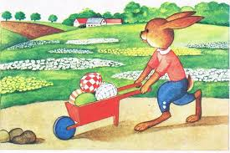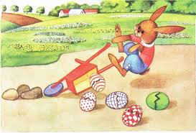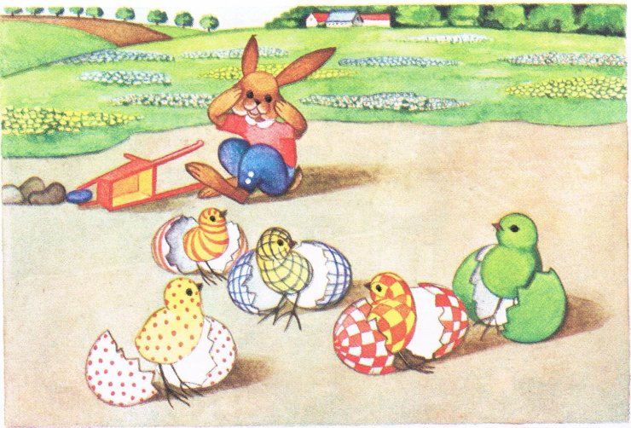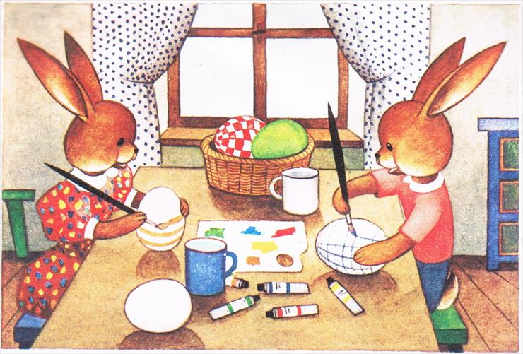

Doświadczenie - kolorowe jajka
Malowanie jajek barwnikami do jajek wg instrukcji podanej na opakowaniu.
Grafomotoryka
Z kolorowego papieru wycinamy paski, na każdym z nich rysujemy ołówkiem szlaczki, które następnie dziecko poprawia flamastrem. Paski przyklejamy do kartki, dorosły rysuje na nich kształt jajka i wycina.
Zestaw ćwiczeń ruchowych
- „Które dalej” – dziecko może rywalizować z rodzicem – siadamy na linii i każdy toczy jajko po podłodze – wygrywa osoba, której jajko potoczyło się dalej.
- „Jajka do koszyczka” – dziecko turla jajkiem do obręczy/koła narysowanego/wyklejonego z taśmy malarskiej na podłodze.
- „Jestem pisanką” – dzieci zwijają się w kulkę i turlają swobodnie po dywanie.

